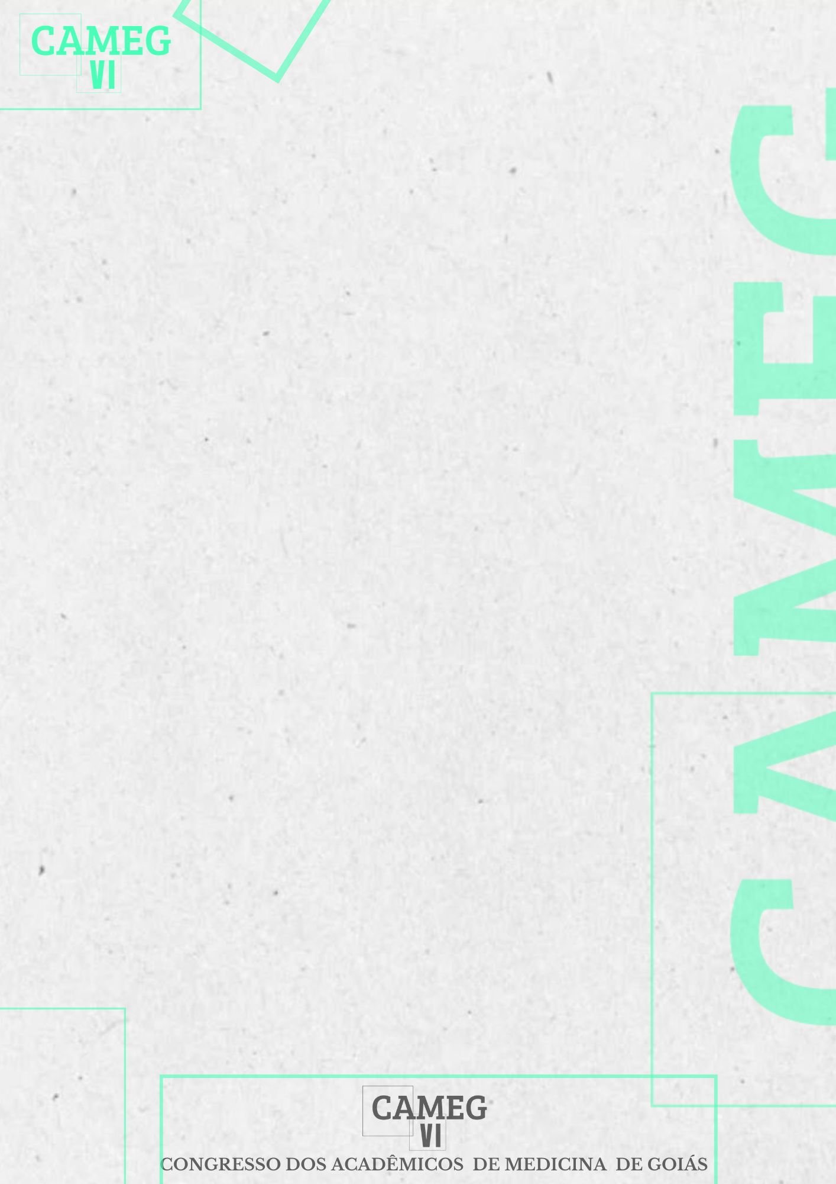
IMPACTO DOS ANTIBIÓTICOS NA PRIMEIRA INFÂNCIA: EFEITOS NO MICROBIOMA INTESTINAL E DISTURBIOS RELACIONADOS
Fabline Ribeiro Amorim – Universidade Evangélica de Goiás, fabamorim2019@gmail.com, CPF (017.701.401-66);
Camila de Barros Canabrava Cesar – Universidade Evangélica de Goiás, camilacanabrava1@gmail.com, CPF (063.267.011-80);
Anna Cecilia Brettas Vargas – Universidade Evangélica de Goiás, annabrettas15@gmail.com, CPF (710.686.241-08);
Laura Fernandes Melo– Universidade Evangélica de Goiás, laurafernandesmelo@hotmail.com, CPF (072.532.821-59);
Ludymilla Rodrigues Silva- Universidade Evangélica de Goiás; Ludymilla_2408@hotmail.com, CPF (703.244.541-12);
Ludmila Pavlik Haddad – Universidade Evangélica de Goiás, ludhaddad@gmail.com, CPF (976.097.061-91);
INTRODUÇÃO: O microbioma intestinal vem se mostrando cada vez mais importante para a saúde, assim como os seus distúrbios advindos do tipo de parto, alimentação e antibióticos usados no intestino neonatal em desenvolvimento. OBJETIVO: Analisar os efeitos dos antibióticos administrados no início da vida sobre o microbioma intestinal em desenvolvimento e os distúrbios associados. METODOLOGIA: Esta revisão integrativa da literatura foi realizada utilizando a busca por artigos nas bases de dados PubMed, Periódicos CAPES e Biblioteca Virtual em Saúde, com os descritores “Microbioma intestinal”, “Antibiótico” e “Início da vida”. Os critérios de inclusão foram: artigos publicados nos últimos 5 anos, disponíveis gratuitamente nas línguas portuguesa e inglesa. Os critérios de exclusão foram: pesquisas que não foram feitas com seres humanos, cartas, editoriais, revisões, relatos de caso e que não respondiam à pergunta norteadora “o uso de antibióticos em bebês está associado à alteração do microbioma intestinal em desenvolvimento que levam a certos distúrbios?”. RESULTADOS: De acordo com a análise dos artigos, a exposição aos antibióticos levou a uma menor diversidade de Bacteroidetes e ao atraso na colonização desses microrganismos, afetando o desenvolvimento da microbiota. Contudo, a administração de baixas doses de antibióticos em crianças com menos de um ano não influenciou a composição do microbiota intestinal nem as quantidades de produtos de fermentação bacteriana. Em relação aos distúrbios associados, observou-se uma relação com o comportamento social, ansiedade e agressividade, o que pode ser um fator de risco para o desenvolvimento de Transtorno do Déficit de Atenção e Hiperatividade (TDAH). Ademais, a microbiota intestinal alterada foi associada ao diabetes tipo 1 e ao aumento do risco de colite. CONCLUSÃO: Assim, o uso de antibióticos no desenvolvimento do microbioma intestinal em bebês mostrou-se ligado a implicações importantes para a composição do intestino e o desenvolvimento de distúrbios neuropsiquiátricos e doenças autoimunes.
Palavras-chave: Antibiótico; Lactente; Microbioma intestinal.

REFERÊNCIAS:
OZKUL, C. et al. A single early-in-life antibiotic course increases susceptibility to DSS-induced colitis. Genome medicine, v. 12, n. 1, p. 65, 2020.
REYMAN, M. et al. Effects of early-life antibiotics on the developing infant gut microbiome and resistome: a randomized trial. Nature communications, v. 13, n. 1, 2022.
RUSSELL, J. T. et al. Antibiotics and the developing intestinal microbiome, metabolome and inflammatory environment in a randomized trial of preterm infants. Scientific reports, v. 11, n. 1, p. 1943, 2021.

